WEEK AT A GLANCE:
October 23 to 27, 2023

ANNOUNCEMENTS:
If your courses are in CH 123, 221, 224, 318, or 319, PLEASE contact Albert on how to use the new equipment. Thank you. Do not disconnect the computers to use your laptop. It will affect the configuration. Next room is CH 125—TBA.
Remember to turn off the computer if your class is the last one.
Please organize the chairs and clean the boards before leaving your classroom.

*We are finding open classrooms without supervision during the days and evenings. Remember to close the door every time you finish your class.

*Please submit announcements of your activities or accomplishments to ingles.uprm@upr.edu by Thursday at noon. Thank you

- Dr. Maria Quintero's paper proposal, Passing Forever Away: The Beach as the Site of Human Trans-Formation into Death in Bloodline and The White Lotus has been accepted for presentation at the 2024 National Popular Culture Conference on the Sea in Literature, History, and Culture (PCA) to be held in Chicago, Illinois on March 27-30.
Rocio Davis, the chief editor of the Routledge UK journal, Atlantic Studies: Global Currents, has invited Maria Quintero to be the guest editor for a paper on Derek Walcott's Omeros.

*Special Announcement:
El personal de la Sección de Refrigeración del Departamento de Edificios y Terrenos estará realizando mejoras en las torres de enfriamiento de la Planta Central de acondicionador de aire.
Con el objetivo de realizar estas mejoras de manera eficiente y segura, se hará necesario suspender temporalmente el servicio de los acondicionadores de aire en una serie de edificios. La interrupción del servicio está programada para comenzar el viernes, 27 de octubre de 2023 a las 6:00 a.m. y se estima que los servicios sean reanudados el lunes, 30 de octubre de 2023 a las 5:00 p.m. Los edificios afectados por esta medida son los siguientes:
1. Edificio C (Servicio de Extensión Agrícola)
2. Coliseo Rafael A. Mangual
3. Edificio de Ingeniería Farmacéutica
4. Edificio de Enfermería Josefina Torres Torres
5. Edificio de Física, Geología y Ciencias Marinas
6. Edificio Carlos E. Chardón Fase - II (Teatro, Áreas Administrativas y Oficinas)
7. Edificio Carlos E. Chardón Fase - III (Áreas Administrativas y Oficinas)
Solicitamos a la comunidad universitaria que de manera anticipada realicen los arreglos necesarios para que las actividades académicas y administrativas no se vean afectadas durante este periodo.

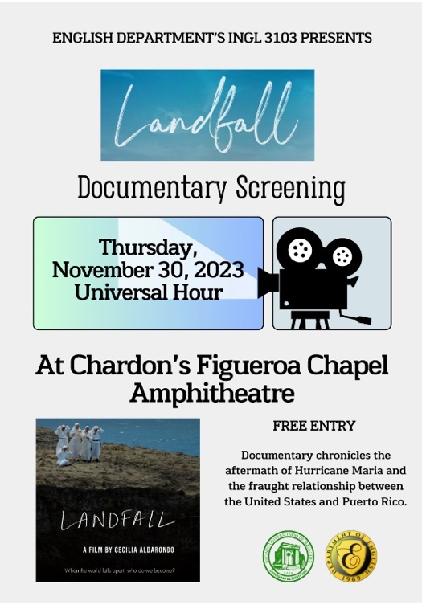
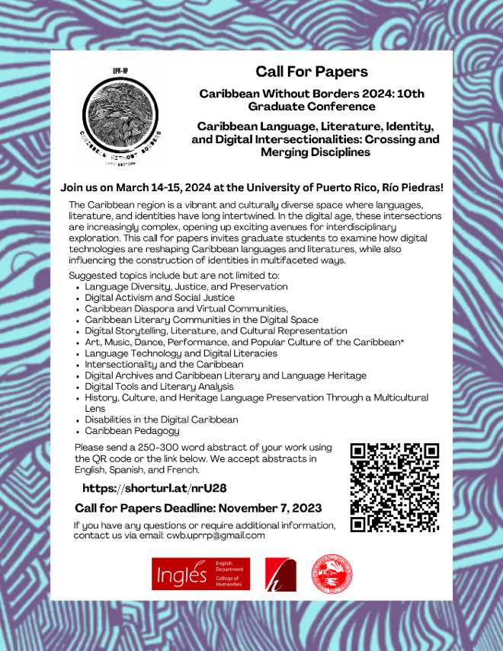

https://www.uprrp.edu/

GHHHHh

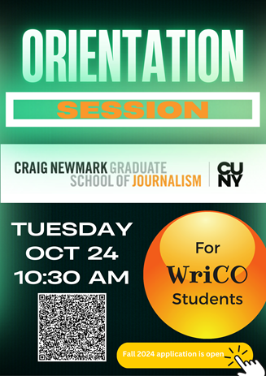
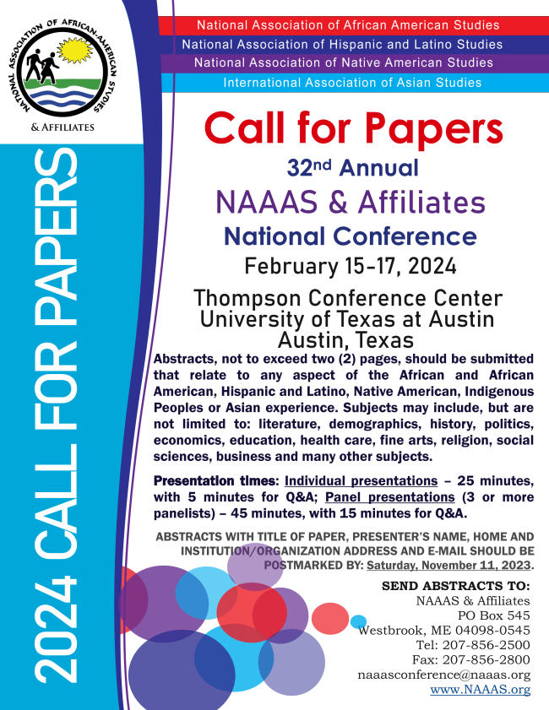
Her Campus Fall 2023
H
He

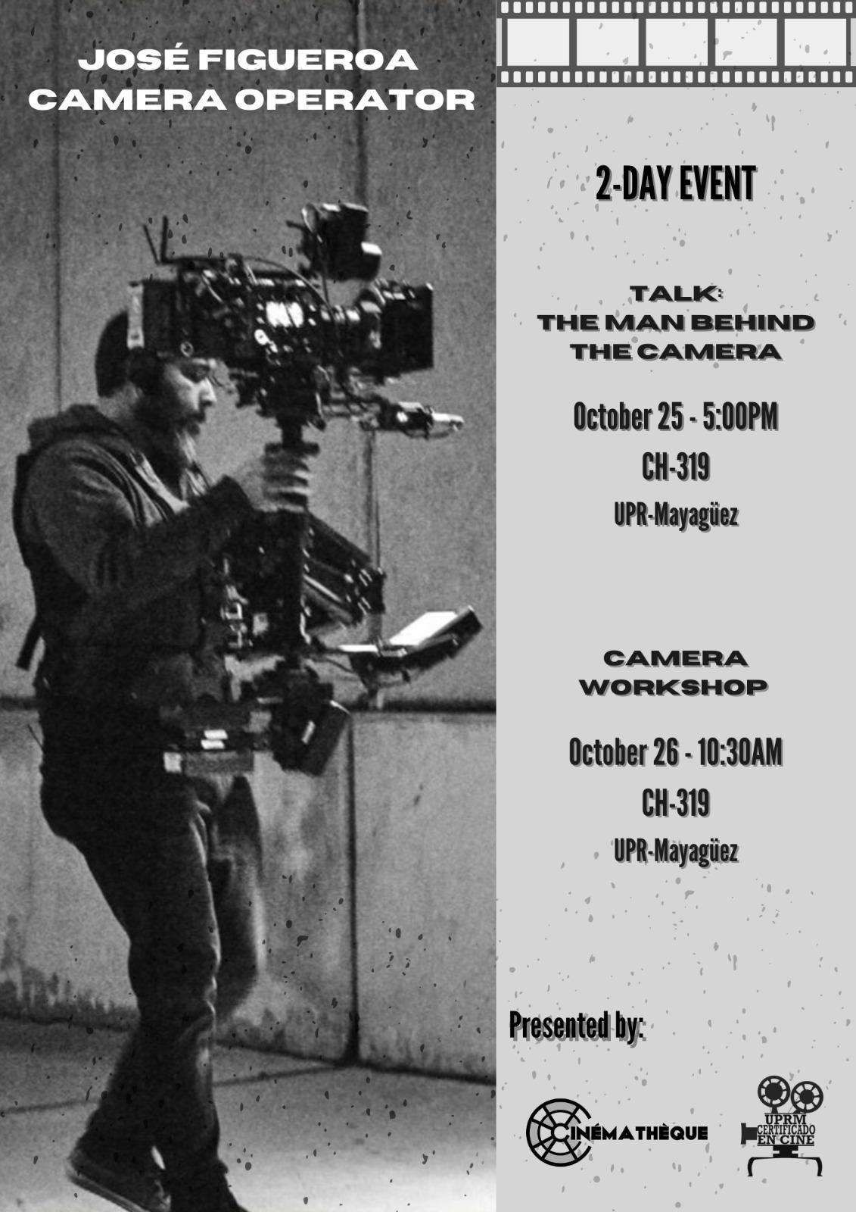

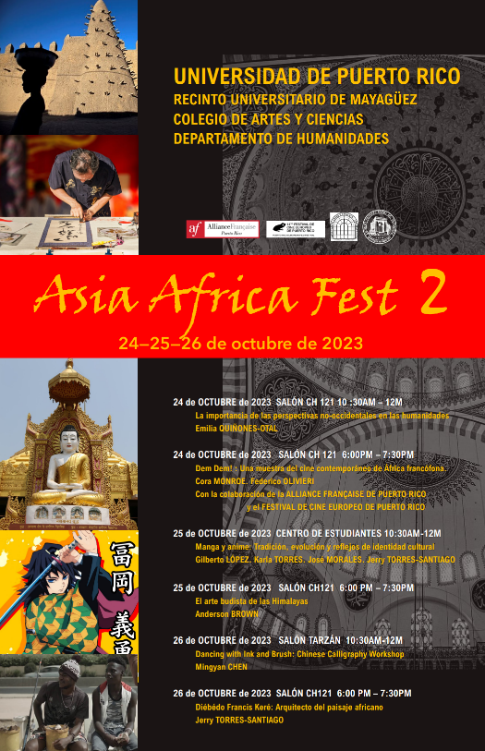

Activities
Tuesday,  October 24, 2023 | FORO – Cambio climático 2023.  De 8:00 AM a 12:00 PM, en el Teatro Yagüez.  A cargo de Met. Ernesto Rodríguez, Dr. Kevian A. Pérez, Nildamarie Díaz y Gladys Rosario.  Moderado por el Dr. Fernando Gilbes.  Dirigido a todo interesado. Gratis.  Para más información, favor llamar al 787.832.5882 o envíe un correo electrónico a: turismo@mayaguezpr.gov (CoHemis)  PRESENTACIÓN – Disney College Program.  A las 10:30 AM, en AE-305.  Para más información, acceda: disneyprograms.com. (Colocaciones)  PRESENTACIÓN DEL LIBRO – Legado de la ANTS al trabajo social de Puerto Rico.  A las 10:30 AM, en CH-112.  A cargo de la Dra. Raquela Delgado.  Habrá conversatorio con las doctoras Raquel Seda y Doris Pizarro. (CISO, CISA)  PRESENTACIÓN Y CONVERSATORIO – Libro: La obesidad infantil en Puerto Rico.  A las 10:30 AM, en la Colección Puertorriqueña.  A cargo de los doctores Christian Martínez, Eduardo Soltero y la Lic. Doan López.  Para más información, favor llamar a la ext. 3810.  (Biblioteca General)  CHARLA – Determinantes contemporáneos, socioeconómicos y políticos de la emigración puertorriqueña a los Estados Unidos.  a las 10:30 AM, en el Anfiteatro de Chardón.  A cargo del Dr. Edwin Irizarry.  Para más información, favor llamar a la ext. 2314. (ECON  CONFERENCIA – La importancia de las perspectivas no occidentales en las humanidades.  a las 10:30 AM, en CH-121.  A cargo de Emilia Quiñones-Otal.  Para más información, favor llamar a la ext. 3160.  (ASIA AFRICA FEST 2, HUMA)  CINEFORO – Dem Dem!  Una muestra del cine contemporáneo de África francófona.  a las 6:00 PM, en CH-121.  A cargo de Cora Monroe y Federico Oliviery.  Para más información, favor llamar a la ext. 3160.  (Asia Africa Fest 2, HUMA)  El Seminario de la Secuencia Curricular en Recursos Naturales te invita a la charla - Conflictos en el nexo comida-energía renovable hacia la seguridad alimentaria y energética de Puerto Rico  por el Dr. David Sotomayor  de 2:00-3:15PM en el Anfiteatro P-213 del Edificio Jesús T. Piñero de la Facultad de Ciencias Agrícolas.  Para más información, escribir a oscarj.abelleira@upr.edu.  EVENTO VIRTUAL - Ocean Exploration.  A las 6:00 PM, a través de Zoom.  Meeting ID: 816 7538 7650;  Passcode: 291104.  A cargo del Dr. Robert Ballard.  Para más información, favor llamar al 787.265.3838. (Ciencias Marinas)  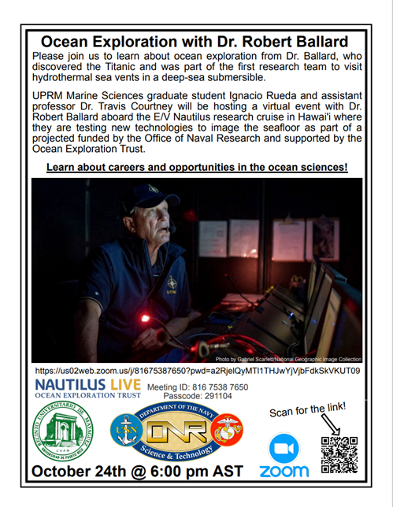
Wednesday,  October 25, 2023 | CONVERSATORIO – Manga y anime: Tradición, evolución y reflejos de identidad cultural.  a las 10:30 AM, en el Centro de Estudiantes.  A cargo de Gilberto López, Karla Torres, José Morales y Jerry Torres.  Para más información, favor llamar a la ext. 3160.  (Asia Africa Fest 2, HUMA)  CONFERENCIA – El arte budista de las Himalayas. a las 6:00 PM, en CH121.  A cargo de Anderson Brown.  Para más información, favor llamar a la ext. 3160.  (Asia Africa Fest 2, HUMA)  SPOOKY PAWS – A las 6:00 PM, en el 3er piso del Centro de Estudiantes.  Para inscripción e información adicional, favor acceder: bit.ly/3Sa5SIG.  (RUMAR, AECA, Hope for a Rescue)
Thursday,  October 26, 2023 | CHARLA – Ciclo económico en Estados Unidos: Recesiones pasadas y futuras.  a las 10:30 AM, en el Anfiteatro de Enfermería.  A cargo del Dr. Arturo Estrella.  Para más información, favor llamar a la ext. 2314.  CONFERENCIA – Diebédo Frankis Keré: Arquitecto del paisaje africano.  a las 6:00 AM, en el Centro de Estudiantes.  A cargo de Jerry Torres.  Para más información, favor llamar a la ext. 3160.  (Asia Africa Fest 2, HUMA)  CLÍNICA – Vacunación.  De 9:00 AM a 12:30 PM, en el 3er piso del Centro de Estudiantes.  Vacunas disponibles: influenza, tétano, hepatitis B, papiloma humano.  Solo planes médicos privados, no reforma.  Costo sin plan médico para la de influenza: $40.  Para más información y registro, favor llamar a la ext. 3408. (Dpto. de Servicios Médicos)  CLÍNICA – VIH.  De 9:00 AM a 1:00 PM, en la Oficina 212,  del Dpto. de Servicios Médicos.  Gratis y confidencial.  Para más información y registro, acceda: bit.ly/3QmE4Q9. (Calidad de Vida, Dpto. de Servicios Médicos)  CONFERENCIA – La reestructuración financiera de la Cooperativa de Ahorro y Crédito de Aguadilla.  A las 10:20 AM, en AE-203A y 203B.  A cargo de los doctores Carlos Camacho y Evaluz Cotto. Para más información, favor llamar a la ext. 3475  o envíe un correo electrónico a: evaluz.cotto@upr.edu.  (ADEM)  CHARLA - Estrategias y mejores prácticas para la consejería académica de estudiantes internacionales con Visa F1.  A las 10:30 AM, en C-116.  A cargo de la Dra. Frances J. Santiago.  Para más información y registro,  acceda: new-cep.uprm.edu/index.php/ actividades/.  (CEP)  TALLER – Dancing with Ink and Brush: Chinese Calligraphy. A las 10:30 AM, en el Salón Tarzán.  A cargo de Mingyan Chen.  Para más información, favor llamar al 787.265.3846.  (Asia Africa Fest 2, HUMA)  TORNEO – Ultimate.  A las 10:30 AM, en el Coliseo Rafael A. Mangual. Inscripciones en: forms.office.com/r/riXLHbVP45.  Para más información, accede: bit.ly/3QceRHX.  (KINE)  APERTURA EXPOSICIÓN – Resonancia ancestral. A las 6:30 PM, en el vestíbulo de Chardón.  A cargo de Bárbara Pérez.  Para más información, acceda: Facebook.com/galeriauprm.  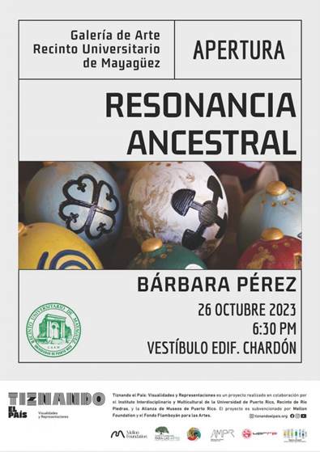
Friday,  October 27, 2023 | 2024 FACULTY RESOURCE NETWORK (FRN) – NETWORK WINTER PROGRAM  8 al 12 de enero de 2024 se llevará a cabo el 2024 Faculty Resource Network (FRN) – Network Winter Program,  auspiciado por la Universidad de Nueva York (NYU, por sus siglas en inglés).  La sede del evento será la Universidad del Sagrado Corazón en San Juan, Puerto Rico.  La descripción completa del evento la pueden acceder a través de la página de internet del  FRN: https://frn.hosting.nyu.edu/seminar/network-winter-2024/.  Los miembros de la Facultad interesado en participar de este evento deberán completar la solicitud en línea en o antes del 27 de octubre de 2023. Los participantes disfrutarán de matrícula gratuita, hospedaje en habitación individual (dormitorios de la universidad, sólo para el participante que viva a más de 50 millas de la sede) y dietas (desayunos y almuerzos).  WEBINAR – Buenas prácticas para un diseño instruccional efectivo.  De 10:00 AM a 12:00 PM, a través de Teams.  A cargo de la Prof. Mariana L. Arroyo.  Para más información y registro,  acceda: bit.ly/48Xd9RY. (AC)  FORO COLEGIAL – La revista informativa radial del RUM.  A las 6:30 PM, a través de Radio Universidad en el 88.3 FM en Mayagüez, el 89.7 FM en San Juan y por internet en http://wrtu.pr.  Conducido por la Dra. Mariam Ludim Rosa Vélez, directora de la Oficina de Prensa.  (Prensa RUM)
SEE AMENDED CALENDAR: 22-23-108-Calendario-2023-2024-Segunda-Enmienda.pdf (uprm.edu)

REMINDERS:
THE ENGLISH WRITING CENTER: For more information contact: civis@uprm.edu
"Para su conocimiento, en el enlace encontrarán las Áreas de Estudio del primer semestre 2023-2024."
Please announce to your students that there are computers available for lending. Contact the Student Deanship.

ACADEMIC CALENDAR
22-23-108-Calendario-2023-2024-Segunda-Enmienda.pdf (uprm.edu)

UPDATING ENGLISH DEPARTMENT WEBPAGE

Thank you to those who have sent photos and updated their profiles.
Please visit the page and encourage our retired faculty to submit their photo and short bios. https://www.uprm.edu/english/retired-faculty/.

TRAVELING DURING THE SEMESTER
If you plan to travel, please let the Office personnel know so that we can help you with the paperwork. This applies to both faculty and graduate students. Please check your email for the Travel Regulations in English.

If your trip is an official one with institutional funds, please contact Maricarmen Brito.

If you are planning to travel during the Periodo Lectivo, you must fill out this form.

If there are paid expenses or not, you must fill out this form:

Solicitud y Autorización de Orden de Viaje

CLASSROOM UPDATES
CH 005 remains unusable due to the heat. Therefore, classes have been moved to other classrooms on campus.
CH221, 224, 318 & 319: have been converted into virtual classrooms. Training information will follow. CH 125 is in process to be changed into a virtual classroom
CH 325 & 326: Remain closed until further notice (Windows replaced). The Chancellor visited the space with Dean Omar Molina after the windows were replaced.
Graduate Office Space CH 008-013: Floor plans completed; Quotes pending. (Capacity: 17 cubicles and one conference room.)

TROUBLESHOOTING:

Televisions, Computers, or Projectors (Albert’s Office: 787-265-3836)

Please notify Albert Cruz in writing: albert.cruz@upr.edu and cc: rosa.roman3@upr.edu

Physical facilities like doors, locks, fans, windows, offices, lighting, and rodent infestation must be notified in writing: maricarmen.brito@upr.edu, ingles.uprm@upr.edu and cc: rosa.roman3@upr.edu

CARTELERA SEMANAL

Please check for next week’s activities, conferences & other areas of interest in the link below: https://www.uprm.edu/prensa/cartelera-semanal/

LINKS

CERTIFICATION NUMBER 20-21-110, Proposal to schedule ordinary, faculty and departmental meetings.:

Academic Calendar (amended) https://www.uprm.edu/cms/index.php?a=file&fid=20337

PROFESSORS’ MANUAL:

CERTIFICATION NUMBER 16-17-307 AMENDED - Programa Docente, Programación de Matrícula, Ayudantías Graduadas:

CERTIFICATION 16-17-307 JA (JUNTA ADMINISTRATIVA) - Programa Docente, Programación de Matrícula, Ayudantías Graduadas:

